
КЕМЕРОВСКАЯ ОБЛАСТЬ - КУЗБАСС
ТАШТАГОЛЬСКИЙ МУНИЦИПАЛЬНЫЙ ОКРУГ

АДМИНИСТРАЦИЯ

ТАШТАГОЛЬСКОГО МУНИЦИПАЛЬНОГО ОКРУГА

ПОСТАНОВЛЕНИЕ

от « 07 » мая 2026 года № 704 - п

«Об утверждении Схемы размещения нестационарных торговых объектов на территории Таштагольского муниципального округа»

В соответствии с Законом Кемеровской области-Кузбассу от 12.12.2022 № 139-ОЗ «О государственном регулировании отдельных вопросов в сфере торговой деятельности», Постановлением Губернатора Кемеровской области от 30.11.2010 N 530 "Об установлении порядка разработки и утверждения схемы размещения нестационарных торговых объектов органом местного самоуправления, определенным в соответствии с уставом соответствующего муниципального образования, а также порядка организации и проведения торгов на право заключения договоров на размещение нестационарных торговых объектов на землях или земельных участках, находящихся в государственной или муниципальной собственности, государственная собственность на которые не разграничена на территории Кемеровской области, без предоставления земельных участков и установления сервитута", Федеральным законом от 28.12.2009 № 381-ФЗ « Об основах государственного регулирования торговой деятельности в Российской Федерации», руководствуясь Уставом Таштагольского муниципального округа:
- Признать утратившими силу следующие нормативные правовые акты:
  - Постановление администрации Таштагольского городского поселения от 06.04.2021 № 42-п «Об утверждении схемы размещения нестационарных торговых объектов на территории Таштагольского городского поселения»;
  - Постановление администрации Казского городского поселения от 16.12.2021 № 105 «Об утверждении схемы размещения нестационарных торговых объектов на территории Казского городского поселения»;
  - Постановление администрации Таштагольского муниципального района от 22.09.2017 № 711-п «Об утверждении схемы размещения нестационарных торговых объектов на территории Таштагольского муниципального района».
2. Утвердить Схему размещения нестационарных торговых объектов на территории Таштагольского муниципального округа согласно приложению к настоящему постановлению.
3. Начальнику отдела потребительского рынка и ценообразования (Стахеева О.И.) разместить настоящее постановление на официальном сайте Администрации Таштагольского муниципального округа в сети Интернет.
4. Контроль за исполнением данного постановления возложить на и.о. Первого заместителя главы Таштагольского муниципального округа В.С. Швайгерта.
5. Постановление вступает в силу с момента опубликования.

Глава Таштагольского муниципального округа |  | В.Н. Макута

Приложение
к постановлению администрации
Таштагольского муниципального округа
от « » _____________ 2026 № __________

Схема размещения нестационарных торговых объектов на территории Таштагольского муниципального округа

№  п/п | Адрес | Площадь  (кв. м.) | Тип | Вид торговли | Специализация торговли | Период размещения (для сезонных объектов торговли)
г. Таштагол
1 | ул. Мира | 12 | киоск | Розничная торговля | Продовольственные товары | -
2 | ул. К.Маркса, 2 | 20 | павильон | Розничная торговля | Продовольственные товары | -
3 | ул. Ленина, 48-б | 12 | павильон | Розничная торговля | Общественное питание | -
4 | ул. Ленина  район дома № 48 | 6 | киоск | Розничная торговля | мороженое | -
5 | ул. Ленина  район дома № 48 | 20 | павильон | Розничная торговля | Непродовольственные товары | -
6 | ул. Ленина | 12 | киоск | Розничная торговля | Продовольственные товары | -
7 | ул. Ленина | 20 | павильон | Розничная торговля | Продовольственные товары | -
8 | ул. Ленина  Район дома №17 | 20 | павильон | Розничная торговля | Продовольственные товары | -
9 | ул. Ленина  Район дома №17 | 20 | павильон | Розничная торговля | Непродовольственные товары | -
10 | Ул. Ленина  Район дома №17 | 20 | павильон | Розничная торговля | Продовольственные товары | -
11 | ул. Геологическая, 61-б | 25 | павильон | Розничная торговля | Общественное питание | -
12 | ул. Поспелова | 20 | павильон | Розничная торговля | Непродовольственные товары | -
13 | ул. Поспелова,  6-г | 25 | павильон | Розничная торговля | Общественное питание | -
14 | ул.Поспелова, место № 10 | 62 | павильон | Розничная торговля | Непродовольственные товары | -
15 | ул. Поспелова | 6 | киоск | Розничная торговля | мороженое | -
16 | ул. Поспелова | 6 | киоск | Розничная торговля | Непродовольственные товары | -
17 | ул. Поспелова | 6 | киоск | Услуги | Изготовление ключей | -
18 | ул. Поспелова | 22 | павильон | Розничная торговля | Непродовольственные товары | -
19 | ул. Поспелова, 6В | 25 | павильон | Розничная торговля | Общественное питание | -
20 | ул. Ноградская | 20 | павильон | Услуги | Ремонт обуви | -
21 | Парк «Горняцкие Горизонты» | 6 | киоск | Розничная торговля | мороженое | -
22 | ул. Ноградская | 20 | павильон | Розничная торговля | Непродовольственные товары | -
23 | Парк «Горняцкие Горизонты» | 12 | Летнее кафе | Розничная торговля | Продовольственные товары | с июня по октябрь
24 | Район ул.Ноградская,18 | 6 | киоск | Розничная торговля | мороженое | -
25 | ул. Ноградская | 50 | павильон | Розничная торговля | Непродовольственные товары | -
26 | ул. Ноградская | 50 | павильон | Розничная торговля | Непродовольственные товары | -
27 | ул. Ноградская | 20 | павильон | Розничная торговля | Непродовольственные товары | -
28 | ул. Ноградская | 20 | павильон | Розничная торговля | Непродовольственные товары | -
29 | ул. Ноградская | 20 | павильон | Розничная торговля | Непродовольственные товары | -
30 | ул. Ноградская | 20 | павильон | Розничная торговля | Непродовольственные товары | -
31 | ул. Ноградская | 20 | павильон | Розничная торговля | Непродовольственные товары | -
32 | ул. 8-ое Марта | 20 | павильон | Розничная торговля | Непродовольственные товары | -
33 | ул. 8-ое Марта | 20 | павильон | Розничная торговля | Непродовольственные товары | -
34 | ул. 8-ое Марта | 20 | павильон | Розничная торговля | Непродовольственные товары | -
35 | ул. 8-ое Марта | 20 | павильон | Розничная торговля | Непродовольственные товары | -
36 | ул. 8-ое Марта | 20 | павильон | Розничная торговля | Непродовольственные товары | -
37 | ул. 8-ое Марта | 20 | павильон | Розничная торговля | Непродовольственные товары | -
38 | ул. 8-ое Марта | 39 | павильон | Розничная торговля | Продовольственные товары | -
39 | ул. Поспелова | 18 | павильон | Услуги | Изготовление гос. номеров АТС | -
40 | ул. Поспелова | 35 | павильон | Розничная торговля | Общественное питание | -
41 | ул. Поспелова | 47 | павильон | Розничная торговля | Продовольственные товары | -
пгт. Шерегеш
42 | ул. Советская | 30 | павильон | Розничная торговля | Общественное питание | -
43 | ул. Дзержинского | 8 | киоск | Розничная торговля | Общественное питание | -
44 | ул. Дзержинского | 8 | киоск | Розничная торговля | Продовольственные товары | -
45 | ул. Дзержинского, 2 | 20 | павильон | Розничная торговля | Продовольственные товары | -
46 | ул. Дзержинского | 8 | киоск | Розничная торговля | Продовольственные товары | -
47 | ул. Дзержинского, 15/1 | 20 | павильон | Розничная торговля | Продовольственные товары | -
48 | ул. Советская | 30 | павильон | Розничная торговля | Общественное питание | -
49 | ул. Дзержинского | 30 | павильон | Розничная торговля | Непродовольственные товары | -
50 | ул. Дзержинского | 30 | павильон | Розничная торговля | Непродовольственные товары | -
51 | ул. Дзержинского | 30 | павильон | Розничная торговля | Непродовольственные товары | -
52 | ул. Дзержинского | 30 | павильон | Розничная торговля | Непродовольственные товары | -
53 | ул. Дзержинского | 20 | павильон | Розничная торговля | Непродовольственные товары | -
54 | ул. Дзержинского | 20 | павильон | Розничная торговля | Непродовольственные товары | -
55 | ул. Дзержинского | 20 | павильон | Розничная торговля | Непродовольственные товары | -
56 | ул. Дзержинского | 30 | павильон | Розничная торговля | Непродовольственные товары | -
57 | ул. Дзержинского | 20 | павильон | Розничная торговля | Непродовольственные товары | -
58 | ул. Дзержинского | 8 | павильон | Розничная торговля | Непродовольственные товары | -
59 | ул. Дзержинского | 30 | павильон | Розничная торговля | Непродовольственные товары | -
60 | ул. Дзержинского | 20 | павильон | Розничная торговля | Непродовольственные товары | -
61 | ул. Советская | 30 | павильон | Розничная торговля | Общественное питание | -
62 | ул. Советская | 30 | павильон | Розничная торговля | Общественное питание | -
пгт.Мундыбаш
63 | Автодорога Кузедеево-Мундыбаш-Таштагол | 4 | киоск | Розничная торговля | Непродовольственные товары | с июня по октябрь
64 | Автодорога Кузедеево-Мундыбаш-Таштагол | 4 | киоск | Розничная торговля | Непродовольственные товары | с июня по октябрь
65 | ул. Ленина, 1 | 6 | киоск | Розничная торговля | Печатная продукция | -
66 | ул. Вокзальная | 32 | павильон | Розничная торговля | Продовольственные товары | -
пгт.Каз
67 | ул. Центральная | 16 | павильон | Розничная торговля | Продовольственные/ непродовольственные товары | -
п.Алтамаш
68 | ул. Терешковой | 15 | киоск | Розничная торговля | Продовольственные товары | -
п.Усть-Кабырза
69 | ул. Григорьева, 8в | 20 | киоск | Розничная торговля | Непродовольственные товары | -
70 | ул. Григорьева, 12а | 78 | павильон | Розничная торговля | Продовольственные товары | -
71 | ул. Арбачакова | 6 | киоск | Розничная торговля | Непродовольственные товары | с июня по сентябрь
72 | ул. Арбачакова | 6 | киоск | Розничная торговля | Непродовольственные товары | с июня по сентябрь
73 | ул. Арбачакова | 6 | киоск | Розничная торговля | Непродовольственные товары | с июня по сентябрь
74 | ул. Арбачакова | 6 | киоск | Розничная торговля | Непродовольственные товары | с июня по сентябрь
п.Ключевой
75 | ул. Энтузиастов, 13В | 70 | пивильон | Розничная торговля | Продовольственные/ непродовольственные товары | -
п.Чугунаш
76 | ул.Центральная на территории часовни | 4 | киоск | Розничная торговля | Непродовольственные товары | с июня по октябрь

Приложение 1
к Схеме размещения нестационарных торговых объектов на территории Таштагольского муниципального округа

№1

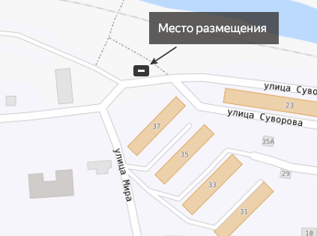

№ 2

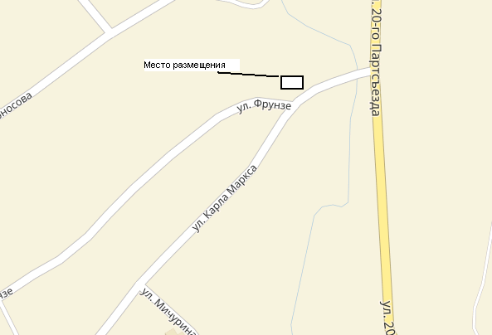

№ 3

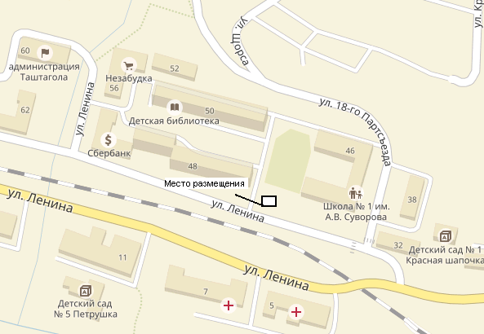

№ 4

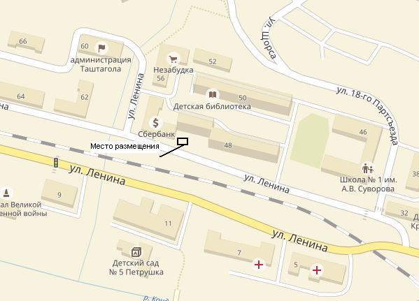

№ 5

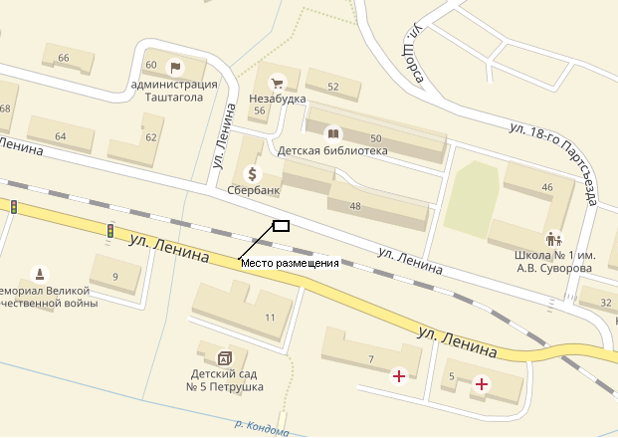

№ 6

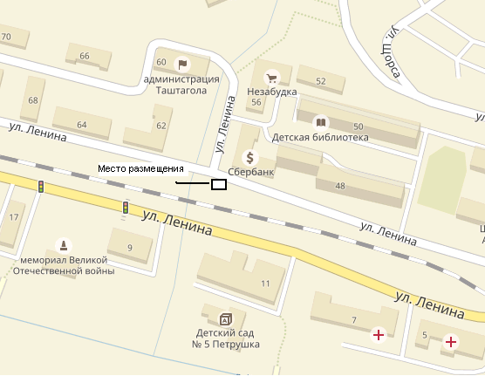

№ 7

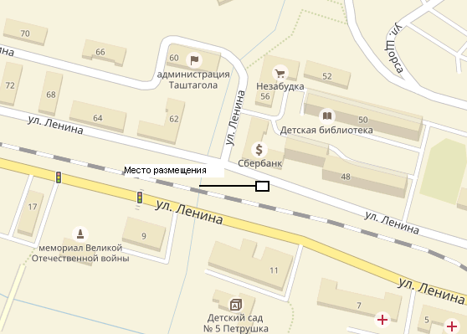

№ 8

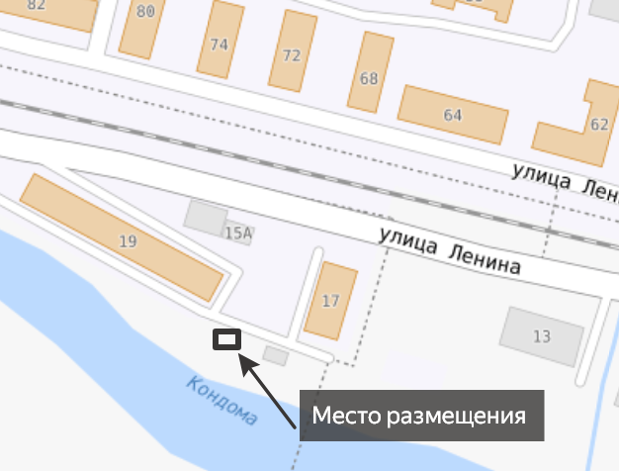

№ 9

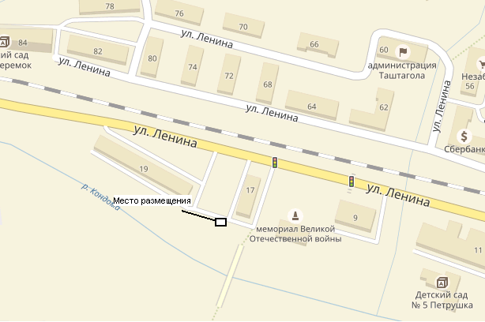

№ 10

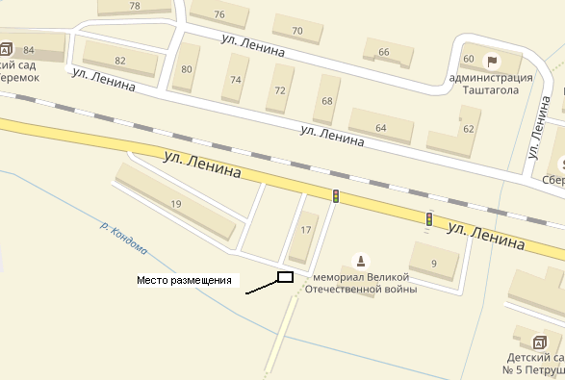

№ 11

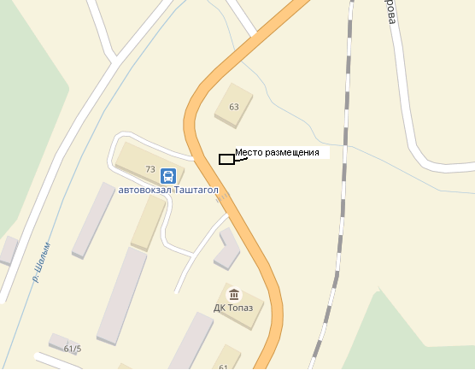

№ 12

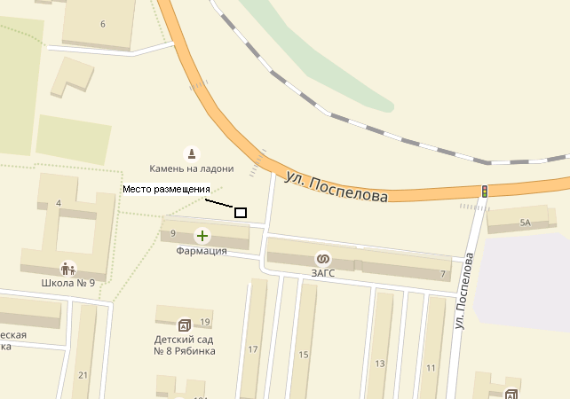
№ 13

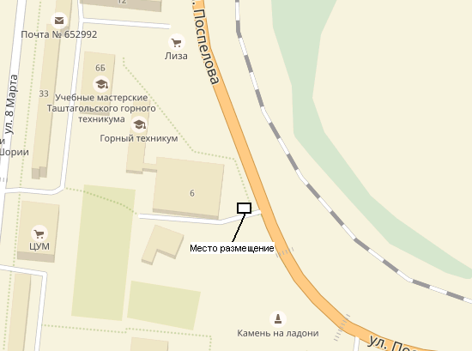

№ 14

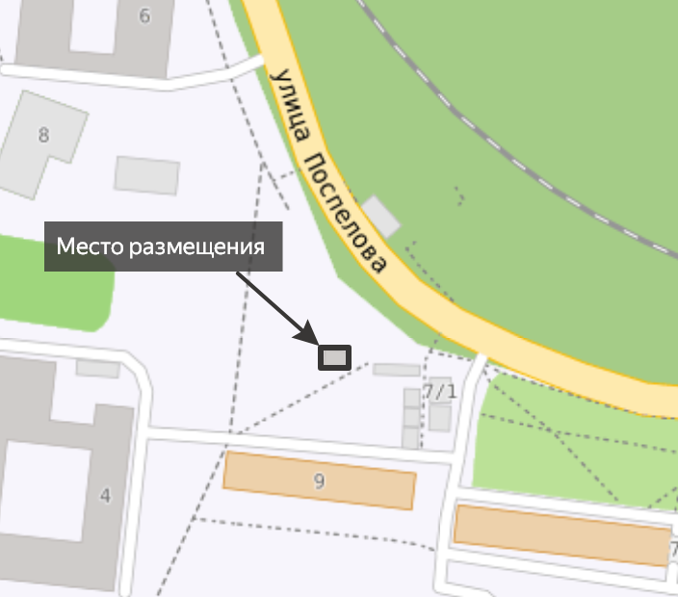

№ 15

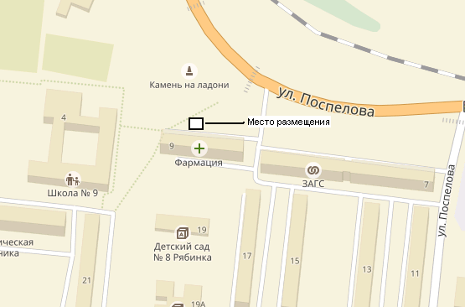

№ 16

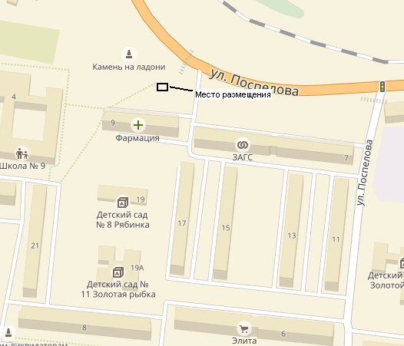

№ 17

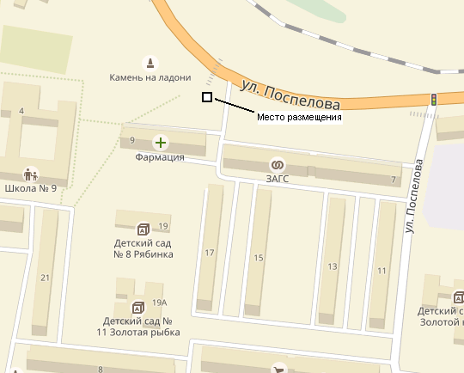

№ 18

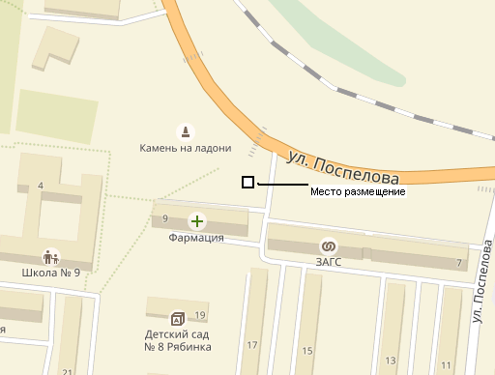

№ 19

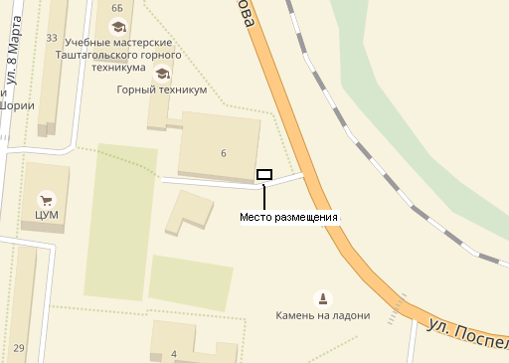

№ 20

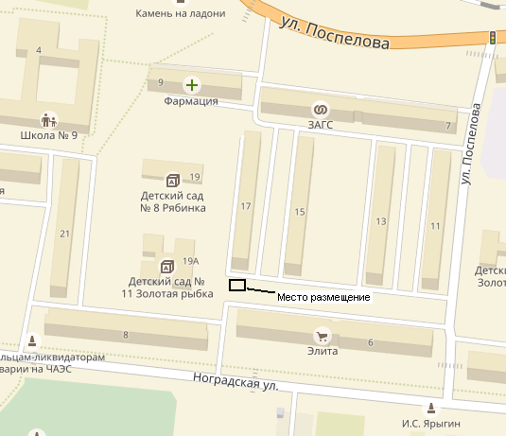

№ 21

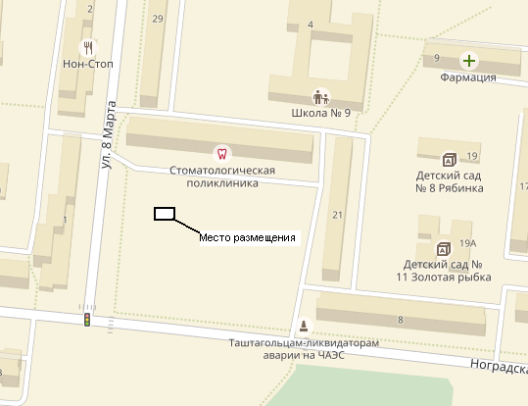

№ 22

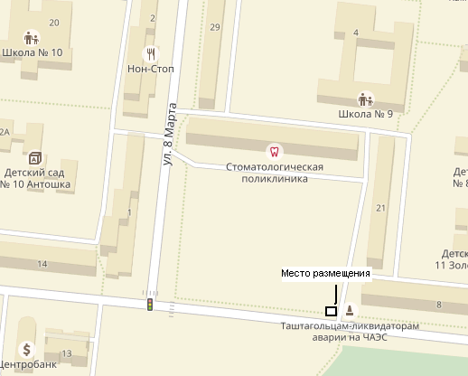

№ 23

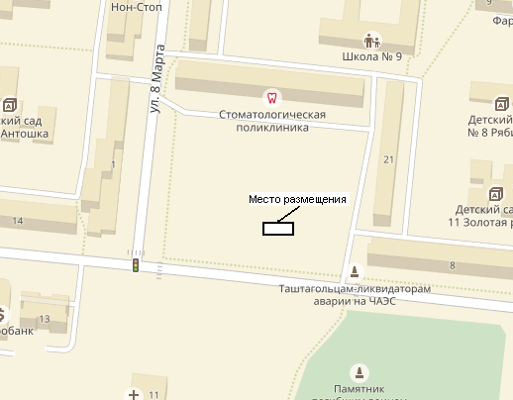

№ 24

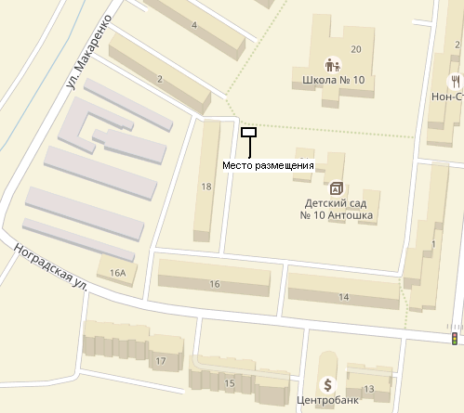
№ 25

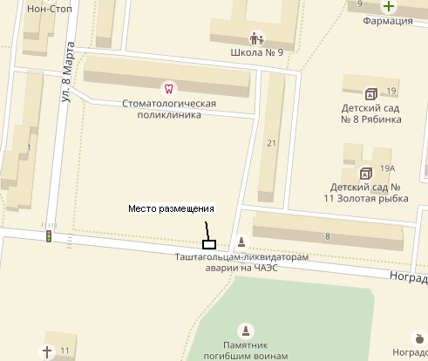

№ 26

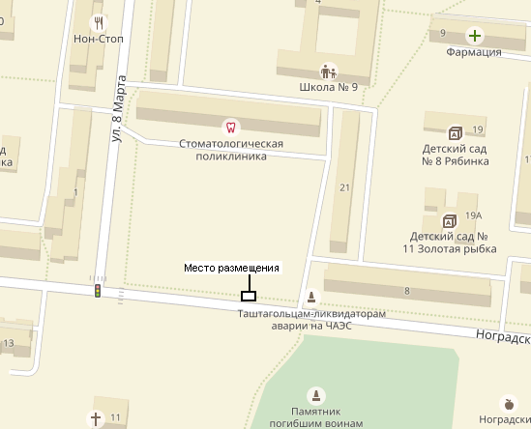
№ 27

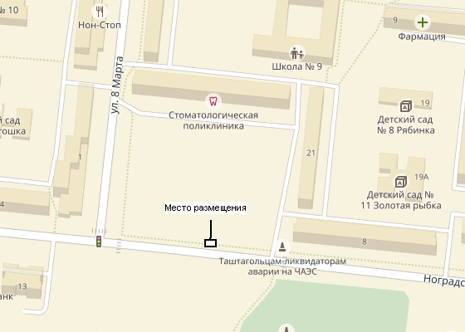

№ 28

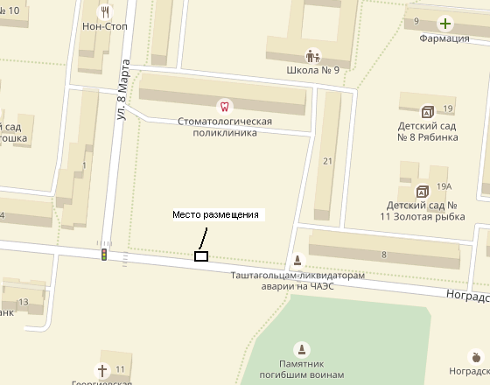

№ 29

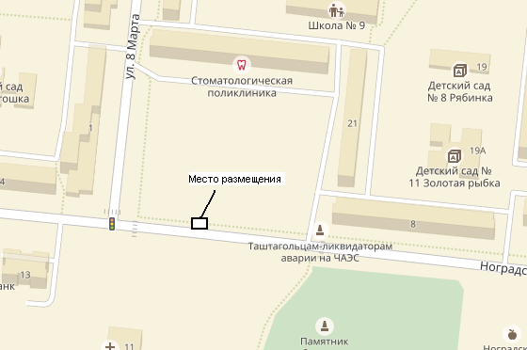

№ 30

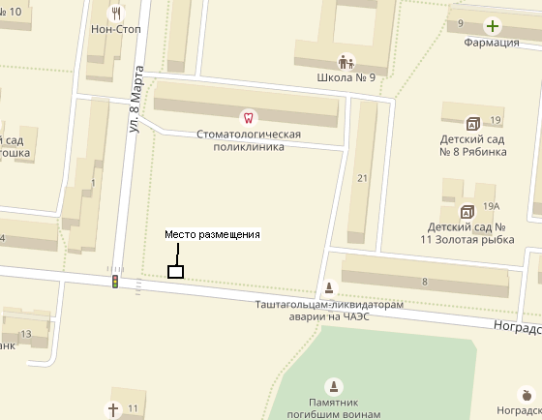

№ 31

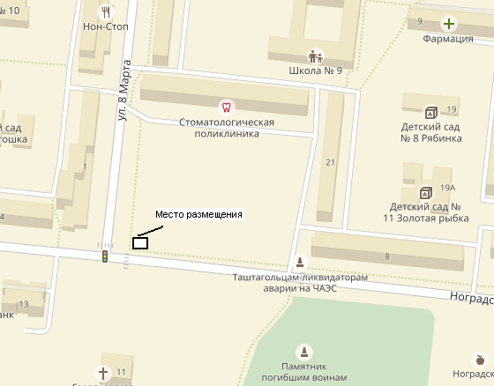

№ 32

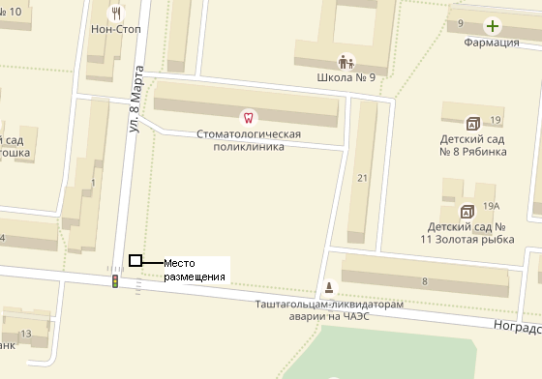

№ 33

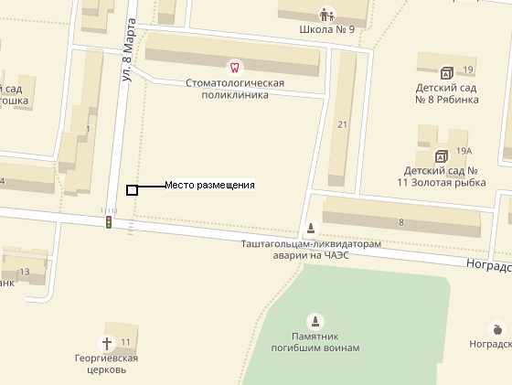

№ 34

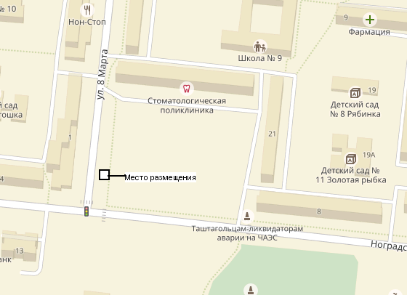

№ 35

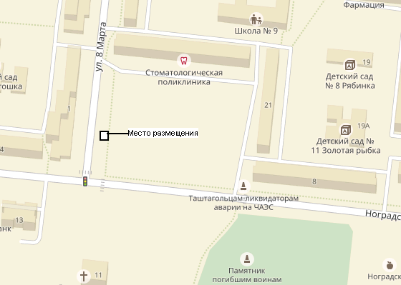

№ 36

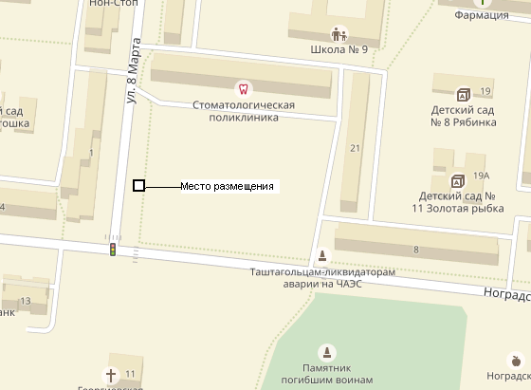

№ 37

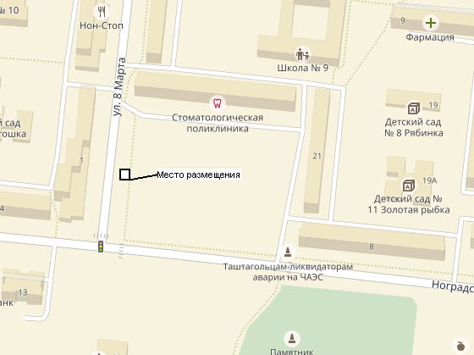

№ 38

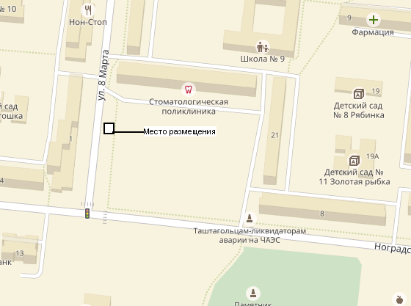

№ 39

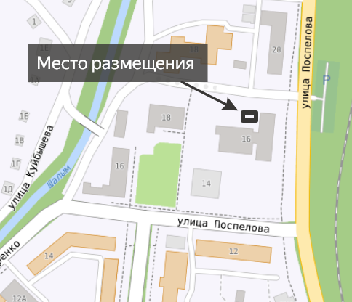

№ 40

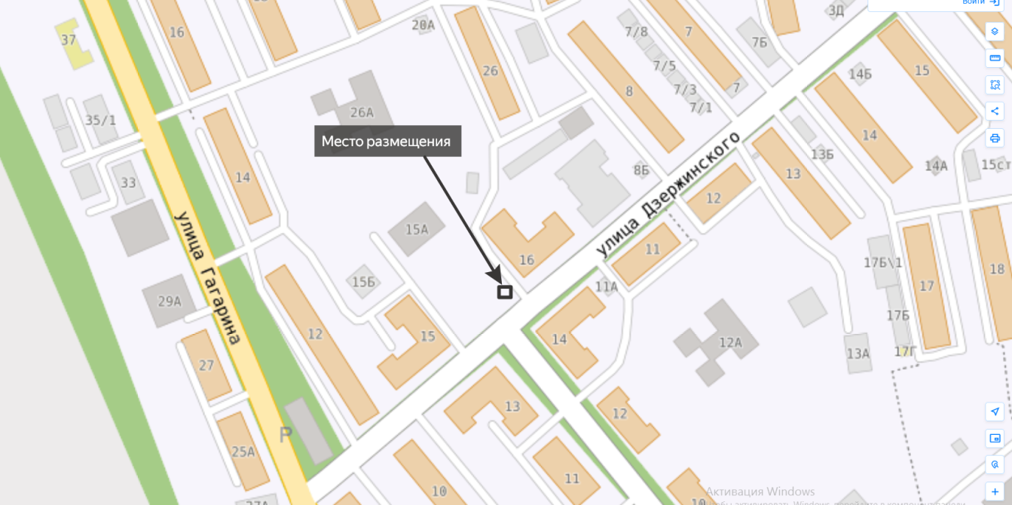

№ 41
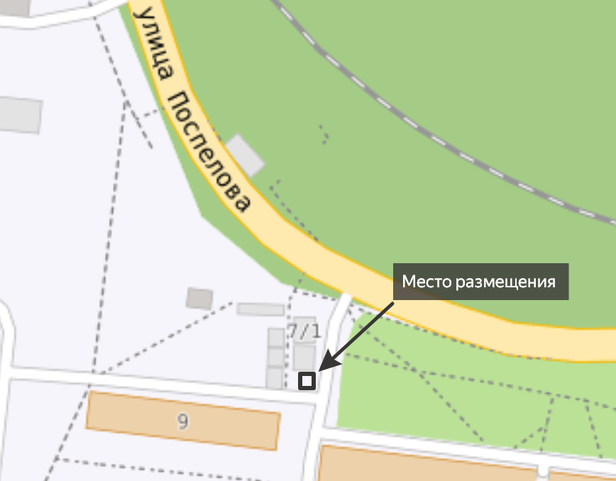

№ 42
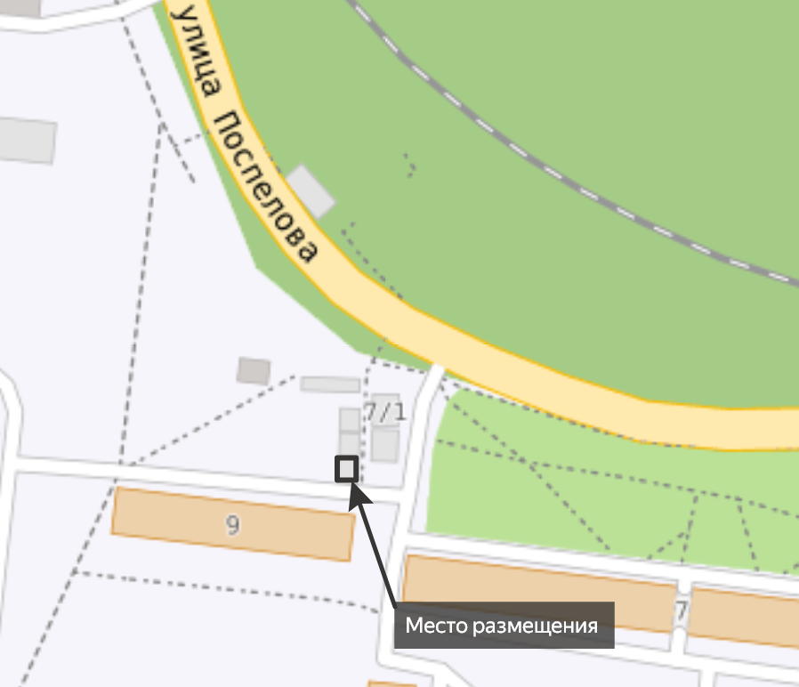
№ 43

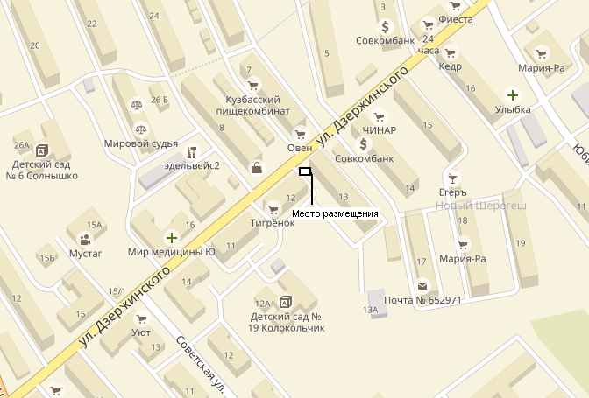

№ 44

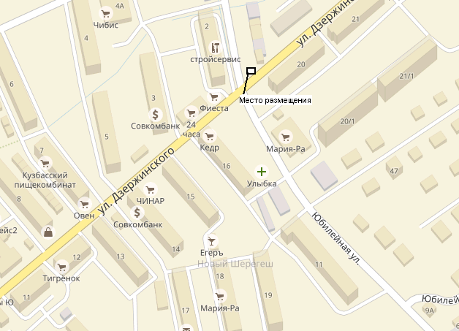

№ 45

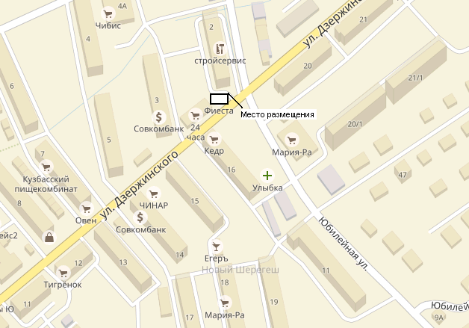

№ 46

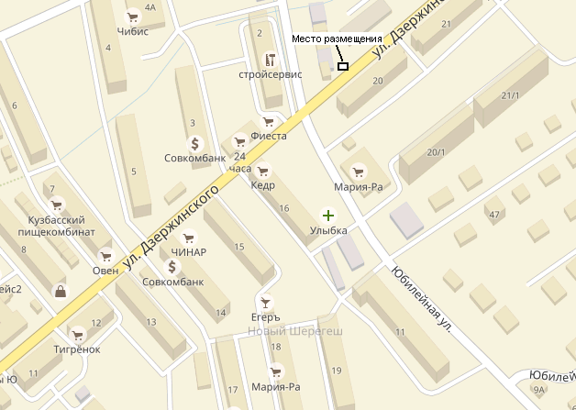

№ 47

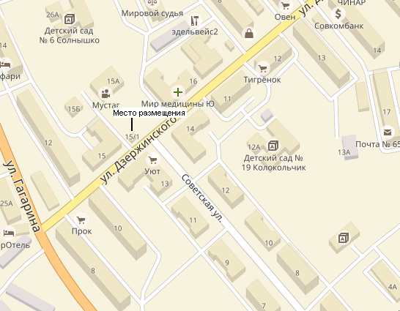

№ 48

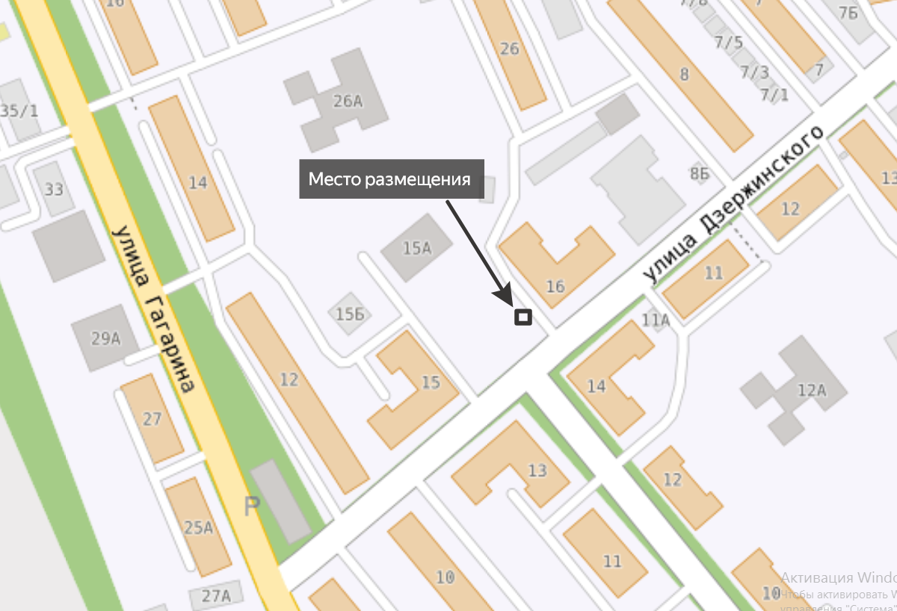

№ 49

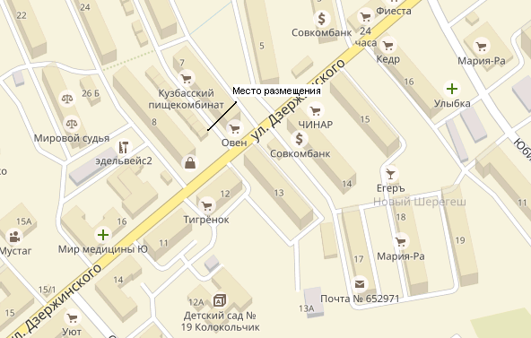

№ 50

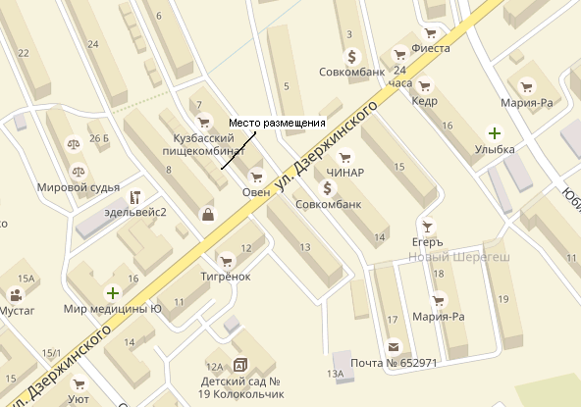

№ 51

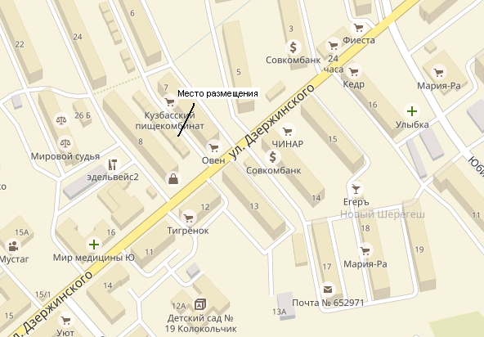

№ 52

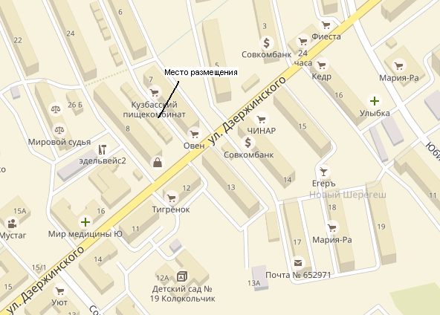

№ 53

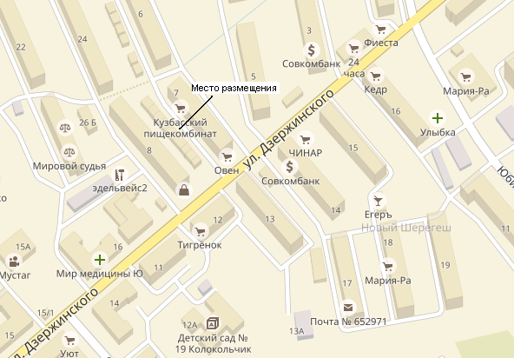

№ 54

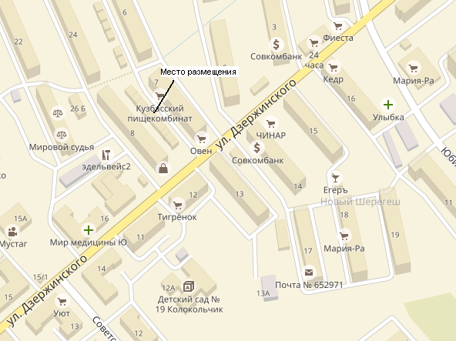
№ 55

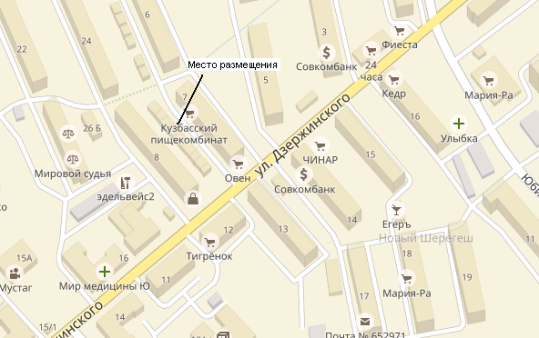

№ 56

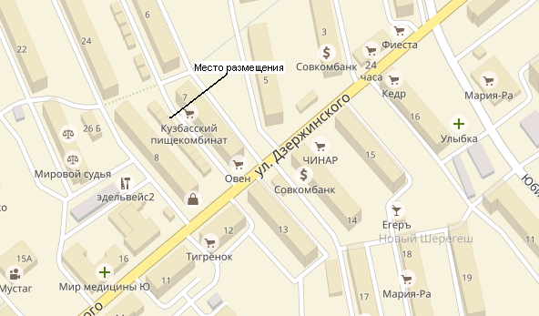

№ 57

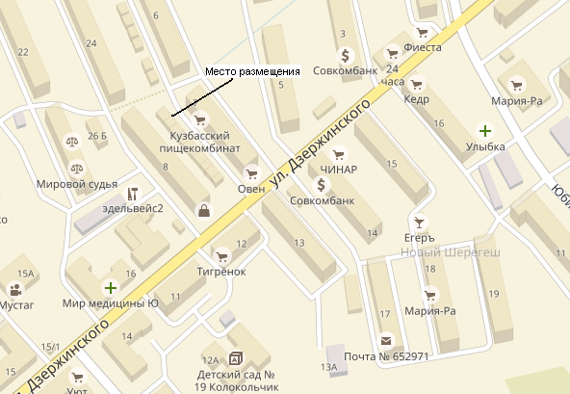

№ 58

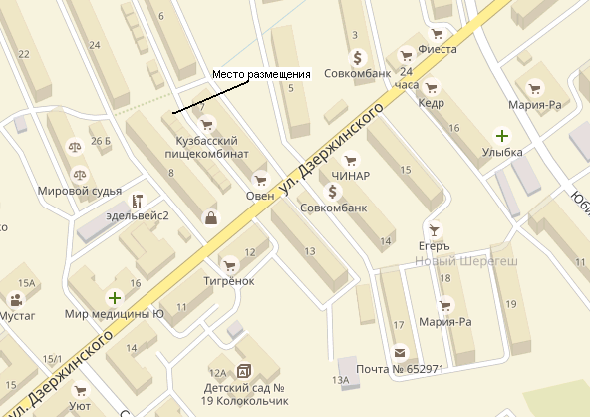

№ 59

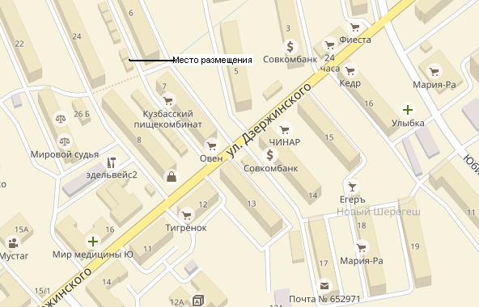

№ 60

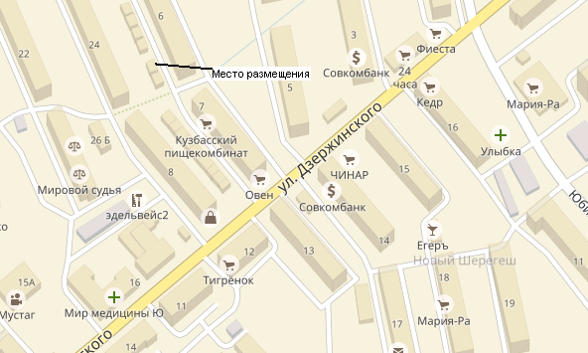

№ 61
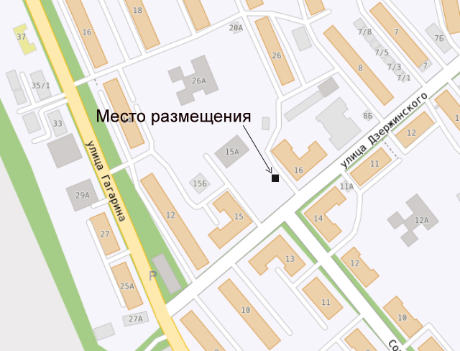

№ 62
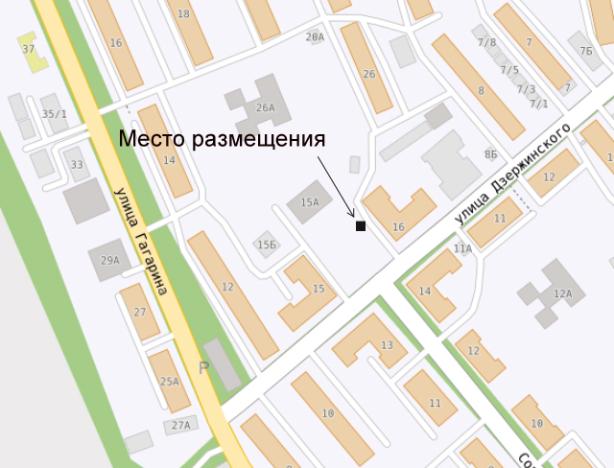
№ 63

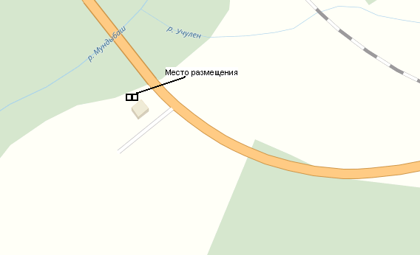

№ 64

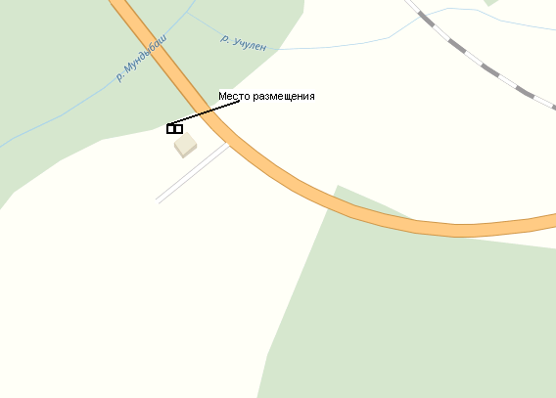

№ 65

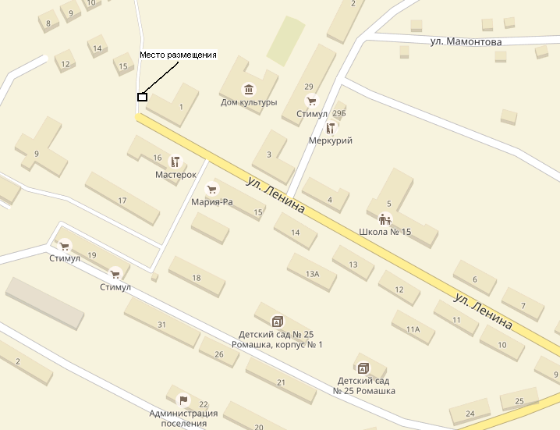

№ 66

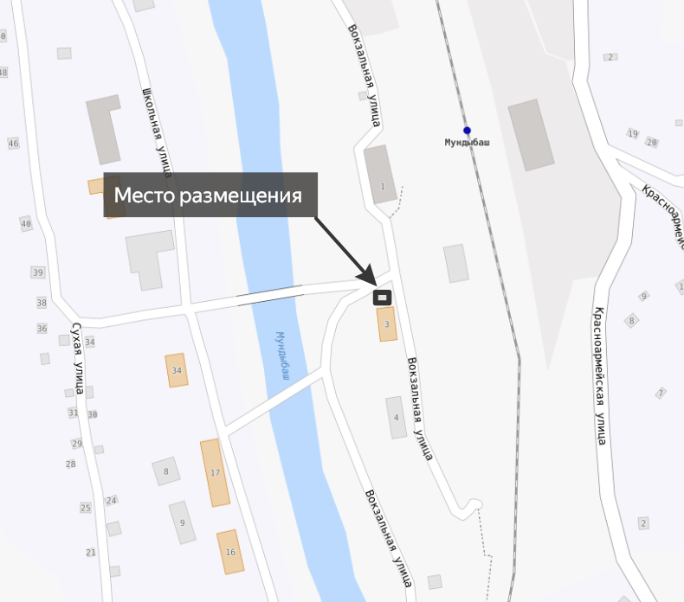

№ 67

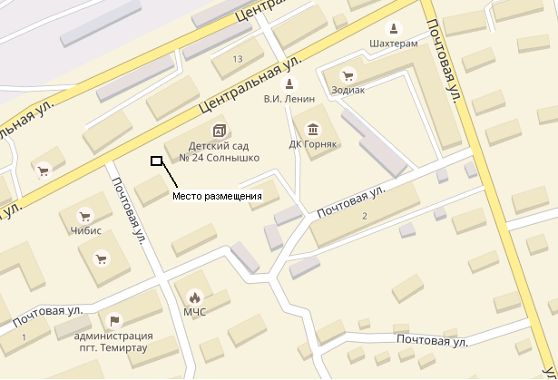

№ 68

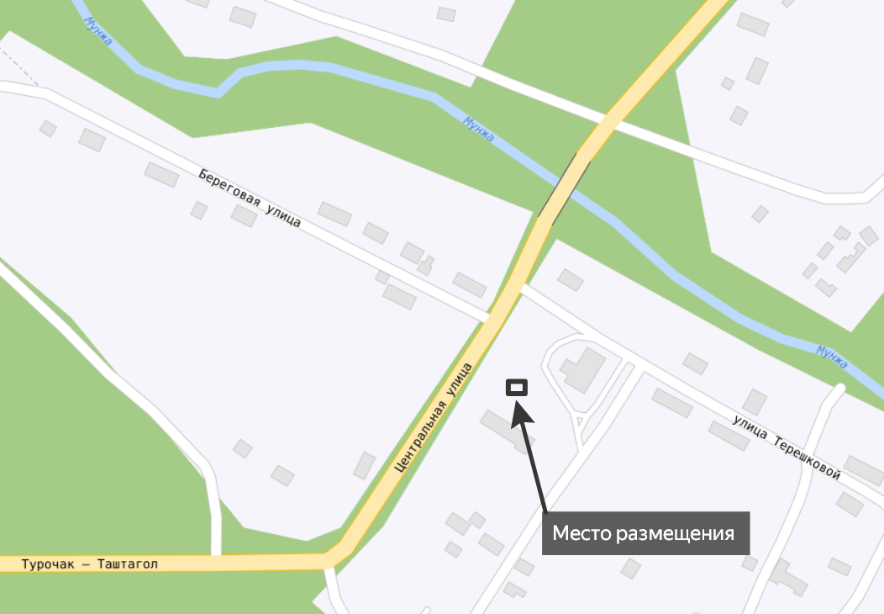

№ 69

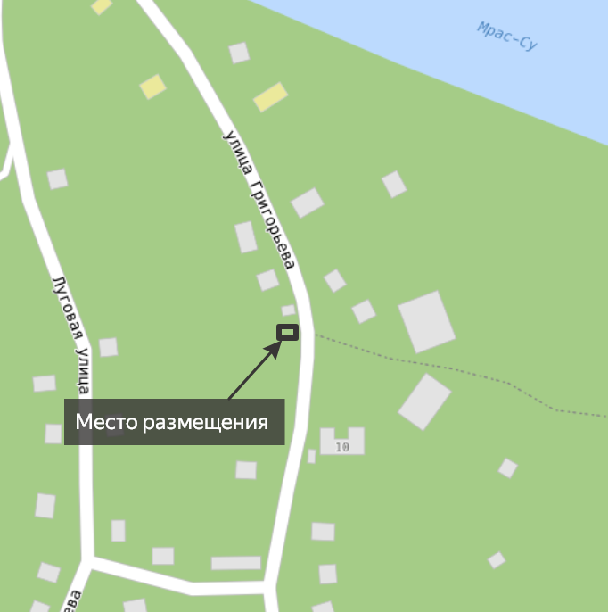

№ 70

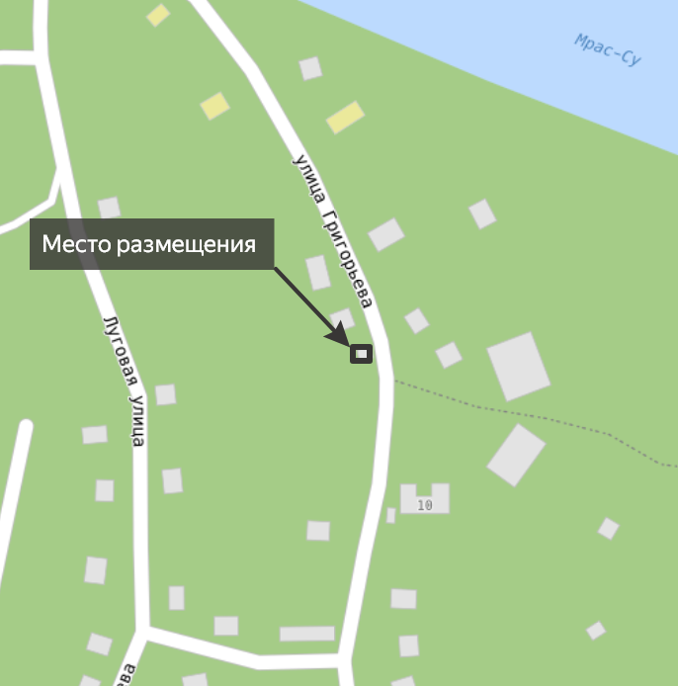

№ 71
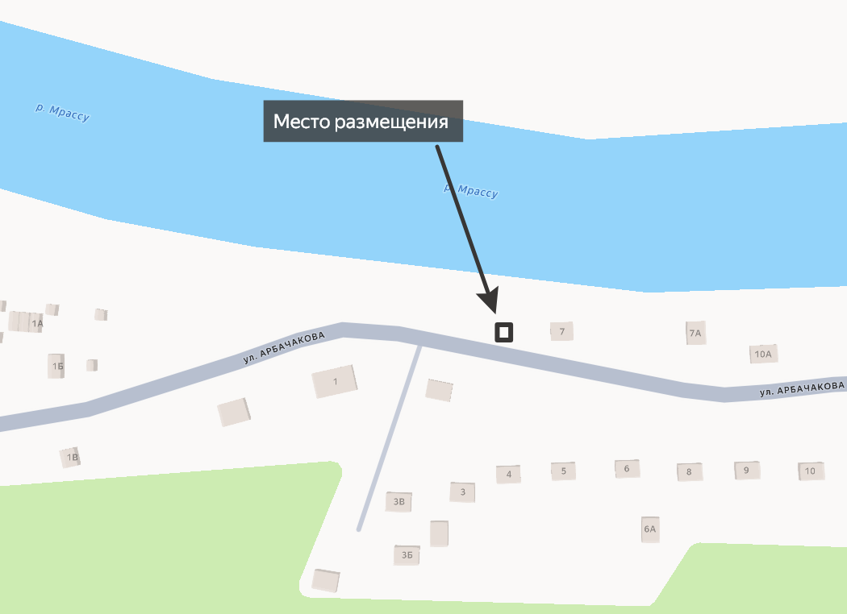

№ 72
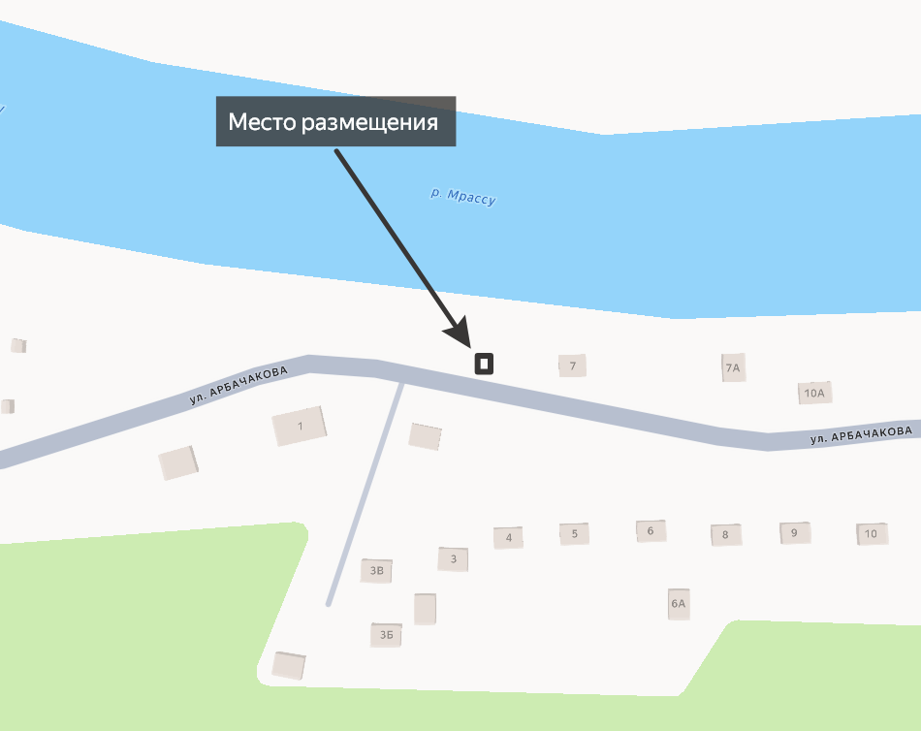

№ 73
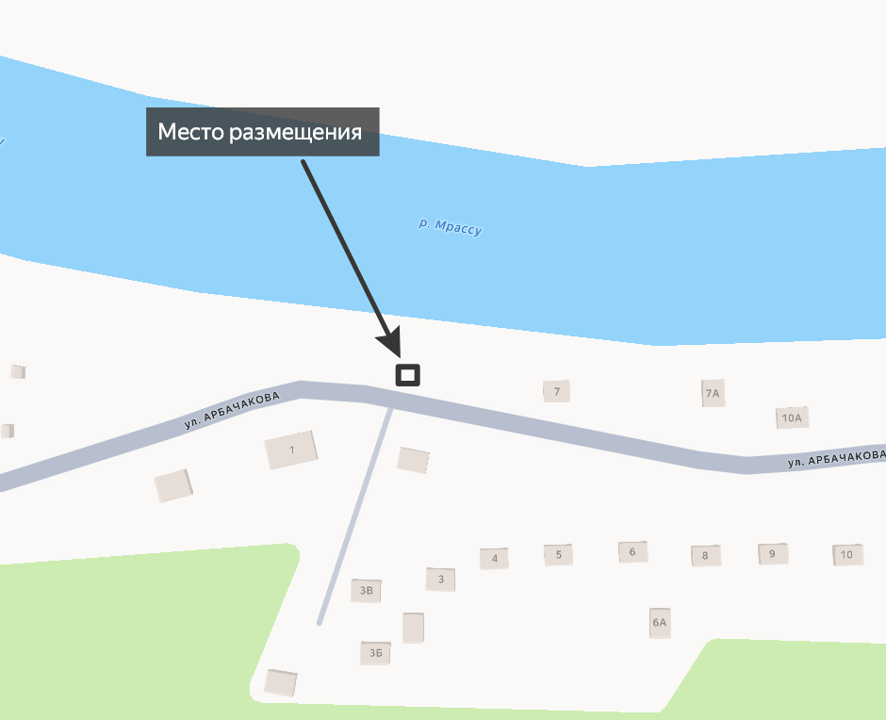
№ 74
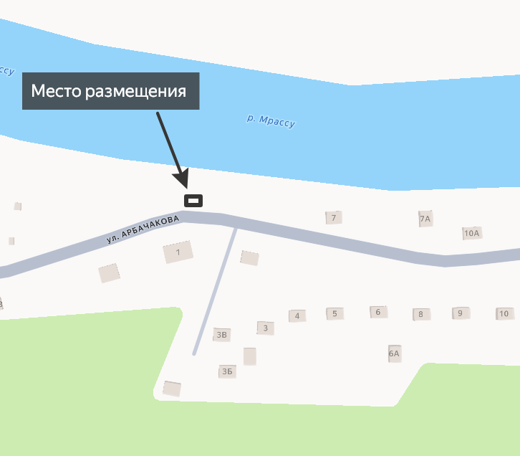
№ 75

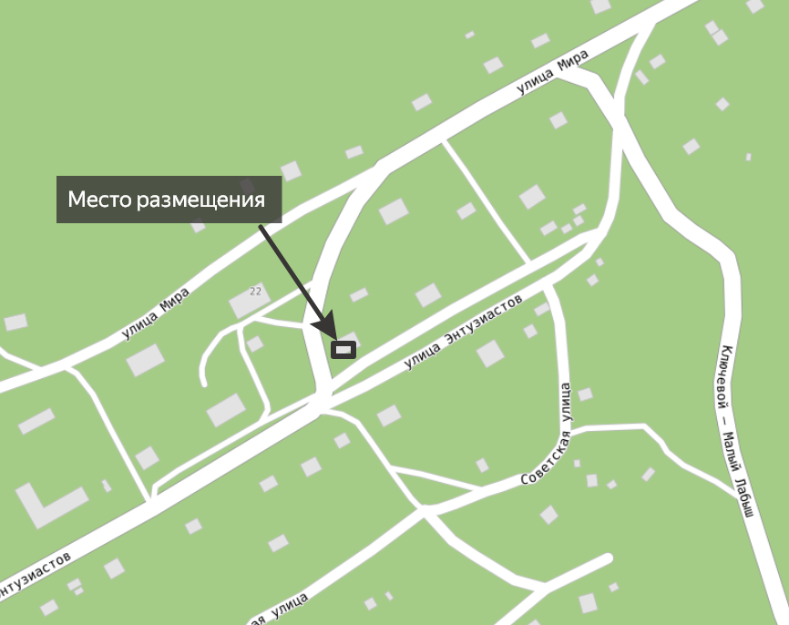

№ 76

